Graad 8 Natuurwetenskap

Kwartaal 2 – Aktiwiteit 2.1: Statiese elektrisiteit

1.1 Alle atome het 'n kern met protone en neutrone. Die kern word deur 'n baie sterk krag bymekaargehou, wat beteken dat die protone vas is binne 'n kern?
___________________________________________________________________
1.2. Die atoom bevat ook elektrone. Waar word die elektrone in 'n atoom gerangskik?
___________________________________________________________________
2.1Wat is die lading op 'n proton?
___________________________________________________________________
2.2 Wat is die lading op 'n elektron?
___________________________________________________________________
2.3 Wat is die lading op 'n neutron?
___________________________________________________________________
3. Bestudeer die volgende skets
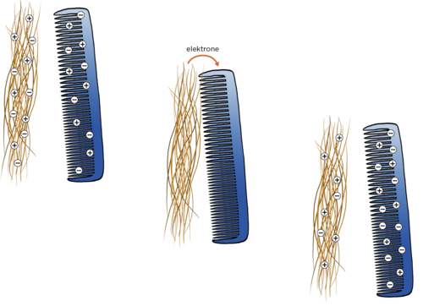

3.1 Watter voorwerp in die skets het van sy elektrone afgestaan?
___________________________________________________________________
3.2 Het hierdie voorwerp nou meer positiewe of negatiewe ladings?
___________________________________________________________________
3.3 Watter voorwerp in die diagram het elektrone bygekry?
___________________________________________________________________
3.4 Het hierdie voorwerp nou meer positiewe of negatiewe ladings?
___________________________________________________________________

